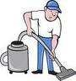

PULIZIA E SANIFICAZIONE
NELLE STRUTTURE
SCOLASTICHE

Documento di indirizzo

INDICE

INTRODUZIONE

PARTE PRIMA
Pulizia e sanificazione: brevi nozioni igienico sanitarie pag. 9
Prodotti e attrezzature pag. 11
Principali procedure per la pulizia/sanificazione
degli ambienti e degli arredi pag. 17

PARTE SECONDA
Frequenza degli interventi pag. 33
Schede ambiente pag. 37
Anomalie ed eventi imprevisti pag. 48
La disinfestazione pag. 49

PARTE TERZA
Rischi, protezione e obblighi dei lavoratori pag. 53
Formazione, informazione ed addestramento pag. 54
Autocontrollo pag. 55
- Esempio “Scheda di valutazione” pag. 57
- Modello“Verbale di controllo” pag. 58

Allegati: Schede interventi per ambiente
Schede di valutazione per ambiente

INTRODUZIONE

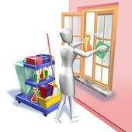
Un buon livello ambientale di pulizia in ambito scolastico, contribuisce non solo a rendere salubre l’ambiente ove soggiorna quotidianamente un numero rilevante di persone, ma assume, in virtù dello specifico contesto, anche un aspetto educativo.

Il presente documento intende fornire al Personale operante a vario titolo nella struttura scolastica, uno strumento utile al raggiungimento di tale obiettivo.

Attraverso la descrizione di corrette procedure di pulizia e sanificazione dei vari ambienti e degli arredi in essi contenuti, supportate da alcune semplici nozioni di carattere igienico sanitario, si forniscono quelle conoscenze di base che devono essere tenute in conto nell’effettuazione degli interventi di pulizia.

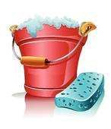
Poiché alcune operazioni devono essere svolte quotidianamente, mentre altre hanno diversa cadenza, sono state realizzate schede specifiche per ogni ambiente (aula, servizi igienici, uffici ecc.) dove con l’aiuto dei colori vengono evidenziati gli interventi e i diversi tempi di esecuzione. La presenza in ogni ambiente della specifica scheda, può risultare utile alla corretta effettuazione delle operazioni. Si prevede l’assunzione di responsabilità da parte dell’operatore che esegue materialmente l’intervento, tramite l’apposizione della firma.

Un breve accenno viene anche fatto all’aspetto della sicurezza degli addetti alla pulizia, rinviando agli specifici documenti obbligatori.

Particolare attenzione è stata infine data al capitolo dell’autocontrollo, fornendo specifici strumenti da utilizzare al fine di evidenziare tempestivamente criticità all’interno del “sistema”, onde poter intervenire efficacemente per migliorarlo.

PARTE PRIMA

PULIZIA E SANIFICAZIONE: BREVI NOZIONI IGIENICO SANITARIE

Gli interventi di pulizia e sanificazione si possono definire “attività complesse”. Sono composte da più operazioni collegate tra loro e l’obiettivo a cui tendono (ambiente pulito) è fortemente dipendente dalla continuità con cui le stesse devono essere svolte.
Pulire vuol dire rimuovere meccanicamente il materiale estraneo visibile (polvere, sporco ecc) da oggetti e superfici con l’impiego di acqua con o senza l’uso di un detergente. L’acqua ha la funzione di diluire, il detergente di rendere solubile lo sporco e quindi permetterne l’asportazione.
Il successo di ogni operazione di pulizia dipende dal tipo di sporco, dalla superficie da pulire, dal prodotto utilizzato e dalla procedura messa in atto.
Altra operazione importante, in particolare in quei locali o su quelle superfici che possono risultare maggiormente contaminate da batteri, è la “sanificazione” o “disinfezione”.

Disinfettare significa eliminare o ridurre a livelli di sicurezza i microrganismi patogeni (capaci cioè di indurre una malattia) presenti su materiali.

L’uso del solo disinfettante, senza il precedente uso di prodotti di pulizia, non rimuove lo sporco, e la presenza di materiale di natura organica o grassa impedisce l’efficacia del prodotto stesso.
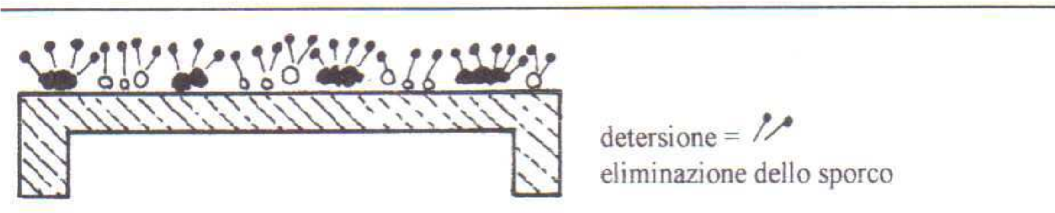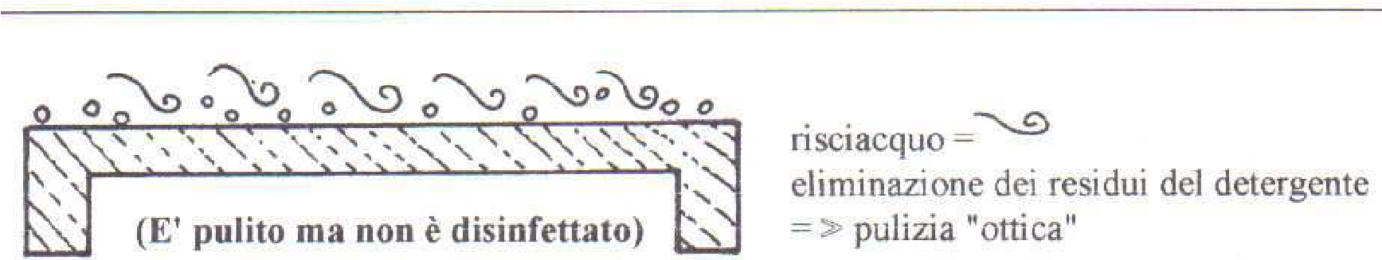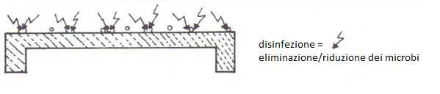

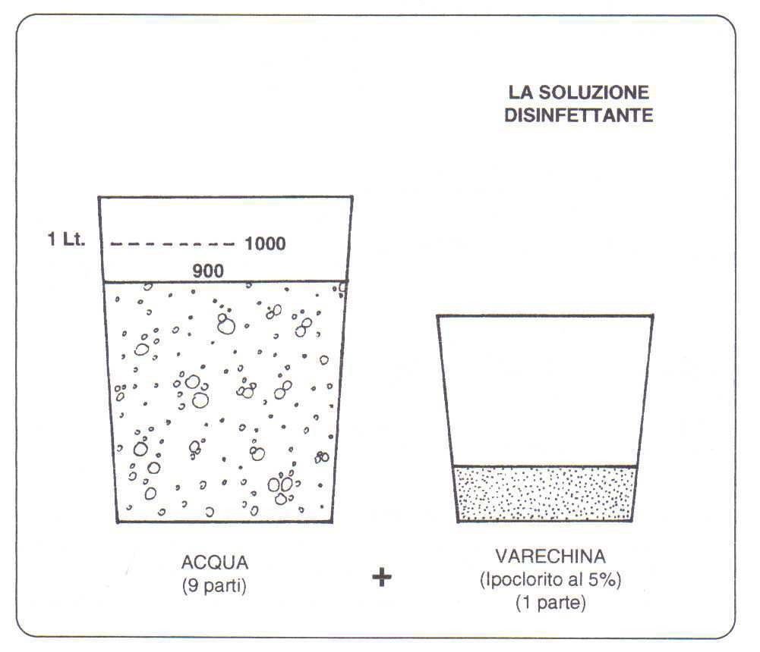
E’ fondamentale utilizzare il prodotto con le modalità e le concentrazioni riportate in etichetta.

La soluzione disinfettante potrà essere ad esempio

E’ fondamentale ricordare che:

Non bisogna mescolare né prodotti diversi tra loro né detergenti e disinfettanti insieme, poiché il loro uso congiunto potrebbe eliminare l’effetto del disinfettante. Si può effettuare la pulizia contemporaneamente alla disinfezione solo se si dispone di un prodotto ad azione combinata che contenga al suo interno sia il detergente che il disinfettante.
Non bisogna utilizzare soluzioni disinfettanti preparate da tempo poiché potrebbero aver perso la loro efficacia.

L’acqua, in particolare quella sporca, è un ottimo luogo per la moltiplicazione dei batteri, è importante quindi che:

L’acqua utilizzata per pulire, contenuta nei secchi deve essere cambiata frequentemente (almeno dopo la pulizia di ogni ambiente o più spesso se questo risulta essere o più ampio o più sporco). Usando infatti acqua sporca vengono ridistribuiti una maggior quantità di microbi rispetto a quelli che vi erano in precedenza sulle superfici che stiamo pulendo.
Dopo l’uso, tutto il materiale utilizzato deve essere accuratamente lavato, asciugato e riposto negli appositi locali magazzino non accessibili agli alunni. Anche le scope devono essere pulite dopo l’uso e saltuariamente vanno lavate e lasciate asciugare prima di essere riposte.
Il materiale pluriuso utilizzato nelle aree ad “alto rischio”, (quelle con elevato rischio di contaminazione, tipo i servizi igienici), deve essere posto separatamente da quello utilizzato nelle altre aree e, al termine dell’utilizzo, adeguatamente lavato, disinfettato ed asciugato. Per tali aree talvolta risulta opportuno utilizzare materiale monouso, che verrà poi eliminato come rifiuto.
Infine è bene ricordare che i rifiuti derivanti dalla pratica delle operazioni di pulizia, devono essere sistemati negli appositi luoghi di raccolta individuati, per il loro successivo ritiro e allontanamento e deposito, nei contenitori dedicati alla raccolta differenziata.

PRODOTTI E ATTREZZATURE
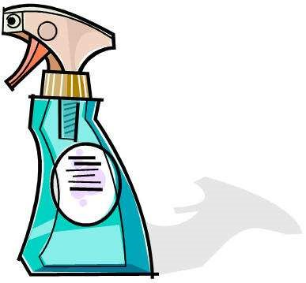

Prodotti
I prodotti necessari e maggiormente usati per la pulizia sono
- i detergenti per superfici e pavimenti
- le creme abrasive per sanitari

- i disincrostanti
- i disinfettanti per arredi e oggetti più facilmente contaminabili I prodotti acquistati ed adoperati all’interno della struttura scolastica
devono essere conformi alle disposizioni del Ministero della Sanità e le loro schede tecniche devono fornire in dettaglio informazioni circa l’utilizzo e l’applicazione ottimale del prodotto, la rispondenza alle norme nazionali e comunitarie in termine di confezione, tossicità ed eco-compatibilità.

E’ assolutamente fondamentale ricordare che i prodotti utilizzati, di qualsiasi natura essi siano, devono essere conservati nella loro confezione originale con relativa etichetta; ove sia possibile, sarebbe preferibile scegliere prodotti rispettosi della salute dell’utilizzatore e della salvaguardia dell’ambiente naturale. Ciò non significa che questi ultimi però possano essere usati senza precauzioni o in quantità illimitate, poiché la sostanza chimica contenuta al loro interno potrebbe, in quantità normali, non costituire un rischio, mentre in sovradosaggio potrebbe diventarlo.

Prima di procedere all’uso di alcuni prodotti è necessario che il personale interessato consulti la scheda tecnica della sostanza utilizzata in modo da poter prendere consapevolezza dei rischi di ciò che sta maneggiando e delle cautele da mantenere. Copia di tale scheda dovrà essere conservata in un luogo accessibile al personale addetto, in modo che possa essere facilmente consultabile.

Il dosaggio dei detergenti è un aspetto importante, infatti quantità insufficienti di prodotto non consentono un lavaggio efficace, mentre quantità eccessive determinano spreco di prodotto, costi maggiori, maggior inquinamento ambientale oltre a richiedere vari risciacqui per la sua eliminazione.
Contrariamente a quanto si può credere, un uso eccessivo di sostanza non determina necessariamente una pulizia migliore.
Per scegliere il prodotto più idoneo si deve considerare il tipo di sporco che si vuole rimuovere:
- per uno sporco leggero giornaliero è sufficiente un detergente comune
- per uno sporco pesante si deve utilizzare uno sgrassante adeguato
Come detto in precedenza, si devono utilizzare soluzioni di prodotto in concentrazione corretta, seguendo le indicazioni riportate in etichetta.
Ci possono essere molti modi per indicare il dosaggio di un detergente:
- in grammi/litro, ad esempio se ci vogliono 10 gr/l significa che per ogni litro d’acqua si devono aggiungere 10 gr. di detergente. Per eseguire un buon dosaggio bisogna disporre di un dosatore sapendo che 1 ml. corrisponde a circa 1 gr.
- in percentuale, ad esempio se ci vuole 10% di prodotto, significa che per ogni litro d’acqua (pari a 1000 ml) bisogna aggiungere 100 ml di detergente.
Per eseguire un buon dosaggio bisogna anche in questo caso disporre di un dosatore.
- in parti, ad esempio 1/3 di detergente, significa che sarà necessario preparare una miscela con 2 parti d’acqua e 1 parte di detergente.
- numero di tappi del dosatore per litro d’acqua.
- in alcuni casi può essere indicato un dosaggio per più litri d’acqua, ad esempio 100 gr di detergente in un secchio da 5/6 litri.
- talvolta il prodotto va utilizzato tal quale, non diluito, per locali o superfici molto sporchi. Anche questa possibilità viene comunque dichiarata in etichetta.

Inoltre, nella preparazione della soluzione detergente/disinfettante bisogna ricordare che:
- i recipienti devono sempre essere ben puliti.
- il concentrato deve sempre essere diluito nel diluente, ossia è necessario diluire sempre il detergente nell’acqua e mai viceversa. Questa semplice e buona regola evita un eccessivo sviluppo di schiuma e riduce il rischio di eventuali reazioni violente del prodotto.
- dopo l’utilizzo è necessario sempre risciacquare gli attrezzi e riporli puliti. e infine…….
- Adibire locali idonei o armadietti chiusi a chiave allo stoccaggio dei prodotti. In particolare separare i materiali di uso quotidiano dalle scorte di materiali infiammabili e/o nocivi ed irritanti. Questi ultimi non devono essere riposti nelle zone attigue la cucina o la centrale termica. Inoltre tutte le sostanze chimiche devono essere poste in luoghi diversi da dove vengono stoccati i materiali in uso per il servizio di refezione, come piatti, bicchieri, posate, tovaglie e tovaglioli,ecc.
- Utilizzare solo ed esclusivamente i detergenti presenti in magazzino e rispettare le concentrazioni indicate senza miscelare prodotti diversi poiché tale procedura può determinare la formazione di gas irritanti.
- Prendere visione delle schede di sicurezza e delle schede tecniche delle sostanze.
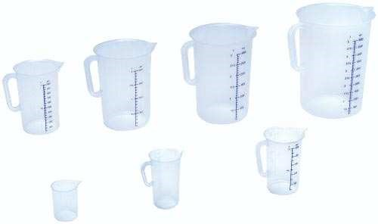
- Segnalare eventuali guasti o anomalie di qualsiasi genere che possano presentarsi sulle attrezzature utilizzate che possano compromettere la loro funzionalità e la sicurezza dell’operatore.
Tabella simboli di pericolo presenti sulle etichette dei prodotti

Simbolo e denominazione  (vecchia etichettatura) | Simbolo e denominazione  (nuova etichettatura) | Significato (definizione e precauzioni)
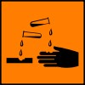  C  CORROSIVO | 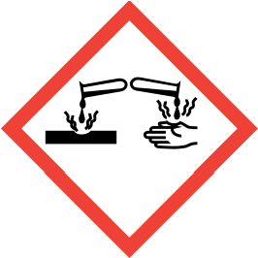 | Classificazione: questi prodotti chimici causano la distruzione di tessuti viventi e/o materiali inerti.  Precauzioni: non inalare ed evitare il contatto con la pelle, gli occhi e gli abiti.
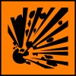  E  ESPLOSIVO | 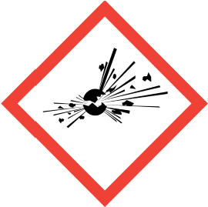 | Classificazione: sostanze o preparazioni che possono esplodere a causa di una scintilla o che sono molto sensibili agli urti o allo sfregamento. Precauzioni: evitare colpi, scuotimenti, sfregamenti, fiamme o fonti di calore.
O  COMBURENTE | 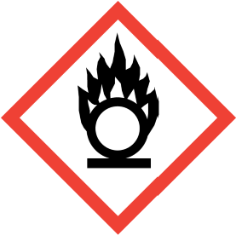 | Classificazione: sostanze che si comportano da ossidanti rispetto alla maggior parte delle altre sostanze o che liberano facilmente ossigeno atomico o molecolare, e che quindi facilitano l'incendiarsi di sostanze combustibili.  Precauzioni: evitare il contatto con materiali combustibili.
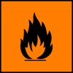  F  INFIAMMABILE | 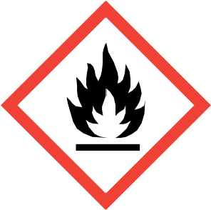 | Classificazione:  Sostanze o preparazioni:  - che possono surriscaldarsi e successivamente infiammarsi al contatto con l'aria a una temperatura normale senza impiego di energia  - solidi che possono infiammarsi facilmente per una breve azione di una fonte di fiamma e che continuano ad ardere  - liquidi che possiedono un punto di combustione compreso tra i 21 e i 55 ºC  - gas infiammabili al contatto con l'aria a pressione ambiente  - gas che a contatto con l'acqua o l'aria umida creano gas facilmente infiammabili in quantità pericolosa. Precauzioni: evitare il contatto con materiali ignitivi (come aria e acqua).
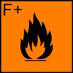  F+  ESTREMAMENTE  INFIAMMABILE |  | Classificazione: sostanze o preparazioni liquide il cui punto di combustione è inferiore ai 21 ºC. Precauzioni: evitare il contatto con materiali ignitivi (come aria e acqua).
T  TOSSICO | 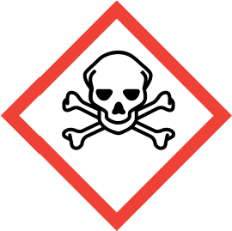 | Classificazione: sostanze o preparazioni che, per inalazione, ingestione o penetrazione nella pelle, possono implicare rischi gravi, acuti o cronici, e anche la morte.  Precauzioni: deve essere evitato il contatto con il corpo.
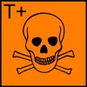  T+  ESTREMAMENTE  TOSSICO |  | Classificazione: sostanze o preparazioni che, per inalazione, ingestione o assorbimento attraverso la pelle, provocano rischi  estremamente gravi, acuti o cronici, e facilmente la morte.  Precauzioni: deve essere evitato il contatto con il corpo, l'inalazione e l'ingestione, nonché un'esposizione continua o ripetitiva anche a basse concentrazioni della sostanza o preparato.
Xi  IRRITANTE |  | Classificazione: sostanze o preparazioni non corrosive che, al contatto immediato, prolungato o ripetuto con la pelle o le mucose possono espletare un'azione irritante.  Precauzioni: i vapori non devono essere inalati e il contatto con la pelle deve essere evitato.
Xn  NOCIVO |  | Classificazione: sostanze o preparazioni che, per inalazione, ingestione o assorbimento cutaneo, possono implicare rischi, per la salute, di gravità limitata, non mortali  Precauzioni: i vapori non devono essere inalati e il contatto con la pelle deve essere evitato.
N  PERICOLOSO PER  L'AMBIENTE | 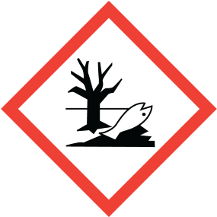 | Classificazione: il contatto dell'ambiente acquatico e di quello terrestre con queste sostanze o preparazioni può provocare danni all'ecosistema a breve o a lungo termine. Precauzioni: le sostanze non devono essere disperse nell'ambiente.

Attrezzature

Alcune operazioni di pulizia devono essere eseguite con l’uso di specifiche attrezzature. Ogni attrezzatura ha un proprio uso specifico, quindi è necessario scegliere in modo accurato quella più idonea allo scopo.

Ogni operatore deve vigilare affinché i macchinari e i materiali siano tenuti in buono stato di efficienza e pulizia.

Dovranno quindi essere regolarmente puliti ed igienizzati dopo l’uso. Se tale operazione venisse meno, le spugne, i teli, gli stracci potrebbero divenire veicoli d’infezioni. Panni e stracci non monouso devono essere lavati in lavatrice a temperature superiori ai 60°C e se utilizzati in zone ad “alto rischio” devono poi essere disinfettati.

Il locale magazzino o gli armadietti dove vengono stoccate le attrezzature utilizzate nelle operazioni di pulizia devono essere chiusi a chiave in modo da renderli inaccessibili agli estranei al servizio (e soprattutto agli allievi). Le chiavi d’accesso devono essere custodite dal personale incaricato.

Le attrezzature che devono essere messe a disposizione degli operatori in modo tale che essi possano svolgere in modo efficace e idoneo le attività di pulizia e sanificazione sono:

Attrezzature manuali utilizzate per spolveratura e spazzatura:

- Scope tradizionali per la spazzatura a secco
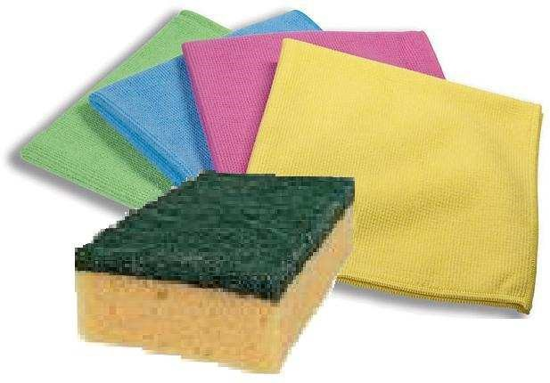
- Scope di nylon, scope “a frange”, scope “a trapezio” o scope a trapezio “lamellare” da rivestire con garze inumidite per la spazzatura “a umido”
- Aste di prolunga per le scope
- Palette raccogli sporco
- Cestini e sacchi porta rifiuti
- Carrelli per sacchi porta rifiuti e altri materiali
- Panni e stracci lavabili non monouso (da lavare, igienizzare e stoccare nuovamente dopo l’uso). Ogni panno dovrà avere colore differente in base al locale dove dovrà essere utilizzato (zona ad alto, medio o basso rischio).
- Panni e stracci monouso da cambiare ogni qualvolta si cambi aula o più spesso nei locali ad alto rischio, da gettare nei rifiuti dopo l’uso.

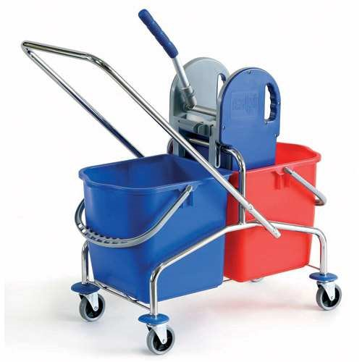

Attrezzature manuali utilizzate per il lavaggio di pavimenti, superfici e arredi
- Secchi di plastica
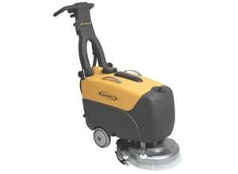
- Carrello con “sistema mop” dotato di: due secchi in plastica di colore diverso per acqua pulita e acqua sporca con detergente, il mop (bastone con frangia) e lo strizzatore manuale. Questa attrezzatura non può essere “promiscua”, infatti il mop dei bagni ad esempio non solo non potrà essere usato in altri locali, ma dovrà essere sottoposto ad una pulizia e successiva detersione accurata prima del nuovo riutilizzo.
- Attrezzo lavavetri

Macchinari automatici

- Lavapavimenti
- Lavatrici
- Aspirapolvere
- Lava asciuga automatica (ove è possibile, ossia nei locali con grandi dimensioni, nei corridoi ecc.)

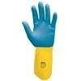
Al fine di tutelare se stessi da eventuali rischi, nell’utilizzo di alcuni materiali ed attrezzature, gli operatori devono porre particolare attenzione ad utilizzare i dispositivi di protezione individuale (DPI), indicati dal datore di lavoro.

Se ne citano alcuni a titolo di esempio:
Camici da lavoro monouso o riutilizzabili (in quest’ultimo caso anche tali indumenti dopo le operazioni di pulizia e sanificazione devono essere lavati e igienizzati).
Guanti monouso e non
Scarpe antiscivolo
Calzari di gomma
Mascherine

PRINCIPALI PROCEDURE PER LA PULIZIA/SANIFICAZIONE degli ambienti e degli arredi.

1. Spazzatura dei pavimenti

SPAZZATURA
TRADIZIONALE
A SECCO
Attrezzatura:  - scopa tradizionale  Criticità:  - la polvere sollevata si deposita sull’arredamento (conviene spazzare prima di pulire gli arredi).  - rimangono residui sul pavimento.  - i tempi di lavoro sono lunghi. | Procedura:  La tecnica utilizzata sarà la medesima per entrambe le metodologie:  - Iniziando da un lato del locale, pulire con attenzione gli angoli ed il perimetro e poi passare successivamente alle parti rimanenti.  - In presenza di banchi e sedie, essi andranno spostati verso la zona “libera” del locale per essere poi riposizionati al termine dell’operazione. Lo sporco andrà convogliato nel punto più vicino all’ingresso dell’aula.  - Mantenere sempre la stessa direzione per la spazzatura e non sollevare la scopa per evitare il rilascio del materiale precedentemente raccolto.  - Lo sporco posto in un punto vicino all’ingresso deve essere raccolto con la scopa e la paletta e infine versato all’interno del sacco porta rifiuti.  Nella spazzatura “a umido” è importante ricordare di tenere puliti i panni utilizzati nel corso delle operazioni.
SPAZZATURA CON METODO
“A UMIDO”
Attrezzatura:
- si consiglia di usare una scopa di nylon rivestita con un panno umido ben strizzato, o una scopa “a frange” o una scopa “a trapezio”, entrambe rivestite con delle garze inumidite. Esistono in commercio inoltre delle scope “a trapezio lamellare” cui vanno applicate delle mini garze monouso.
- paletta in plastica e del sacco porta rifiuti.
Vantaggi:
- la polvere non si solleva perciò si possono pulire gli arredi prima di aver effettuato la spazzatura.
- anche lo sporco meno evidente viene rimosso.
- in una sola operazione si scopa e si spolvera.

2. Lavaggio dei pavimenti e deceratura

LAVAGGIO  Attrezzatura:  - stracci in stoffa e spazzolone,  - due secchi in plastica di colore diverso.  o  - sistema mop: carrello con due secchi in plastica di colore diverso (ad esempio: rosso per l'acqua sporca e blu per l'acqua pulita con il detergente), il mop (bastone con frangia) e lo  strizzatore manuale | Procedura:  - riempire il secchio blu con acqua e detergente e il secchio rosso con una piccola quantità di acqua;  - procedere poi bagnando metà frangia del mop o parte dello straccio nel secchio blu, strizzarlo per evitare accumulo di acqua e infine passarlo sui pavimenti;  - ogni 6-7 metri lavati sciacquare il mop nel secchio rosso e strizzarlo accuratamente;  - immergerlo successivamente nel secchio blu, strizzare nuovamente e continuare la pulizia.  - se c'è molto sporco si può passare il mop poco strizzato, lasciarlo agire e poi ripassarlo ben strizzato.  - cambiare la soluzione di acqua e detergente del secchio blu dopo aver pulito ogni aula.  - (Nei casi in cui sia richiesto dal prodotto in dotazione risciacquare a fondo con acqua pulita).
DECERATURA  Attrezzatura:  - soluzione decerante  - tampone abrasivo  - monospazzola  - disco abrasivo  - aspiraliquidi | Procedura:  - stendere la soluzione decerante partendo dai bordi della stanza usando il mop e il tampone abrasivo;  - continuare la distribuzione della soluzione sul pavimento con la monospazzola e disco abrasivo procedendo per file parallele;  - attendere il tempo indicato in etichetta, affinché la sostanza possa agire, quindi ripassare la monospazzola insistendo nei punti di maggior sporco;  - lungo i bordi e nei punti meno accessibili intervenire a mano con il tampone e pulire lo zoccolino;  - asciugare il pavimento con l’aspiraliquidi, risciacquare con la monospazzola, avendo precedentemente sostituito a quest’ultimo il disco abrasivo con uno nuovo pulito, ed infine asciugare nuovamente con l’aspiraliquidi.

3. Disinfezione dei pavimenti

DISINFEZIONE DEI PAVIMENTI  Attrezzatura:  - stracci in stoffa e spazzolone,  - tre secchi in plastica di colore diverso.  o  - sistema mop: carrello con tre secchi in plastica di colore diverso (ad esempio: rosso per l'acqua sporca, blu per l'acqua pulita con il detergente e verde per la soluzione disinfettante), il mop (bastone con frangia) e lo strizzatore manuale  - soluzione disinfettante | E’ importante ricordare che per consentire un’azione più efficace del disinfettante sui pavimenti bisogna precedentemente effettuare la pulizia ordinaria, quindi:  lavare, sciacquare e far asciugare bene i pavimenti prima di procedere alla disinfezione  - passare lo straccio, imbevuto della soluzione disinfettante contenuta nel secchio verde, sul pavimento;  - non sciacquare dopo l’operazione; - aerare l’ambiente.

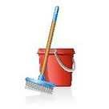

Rappresentazione grafica di utilizzo del sistema mop
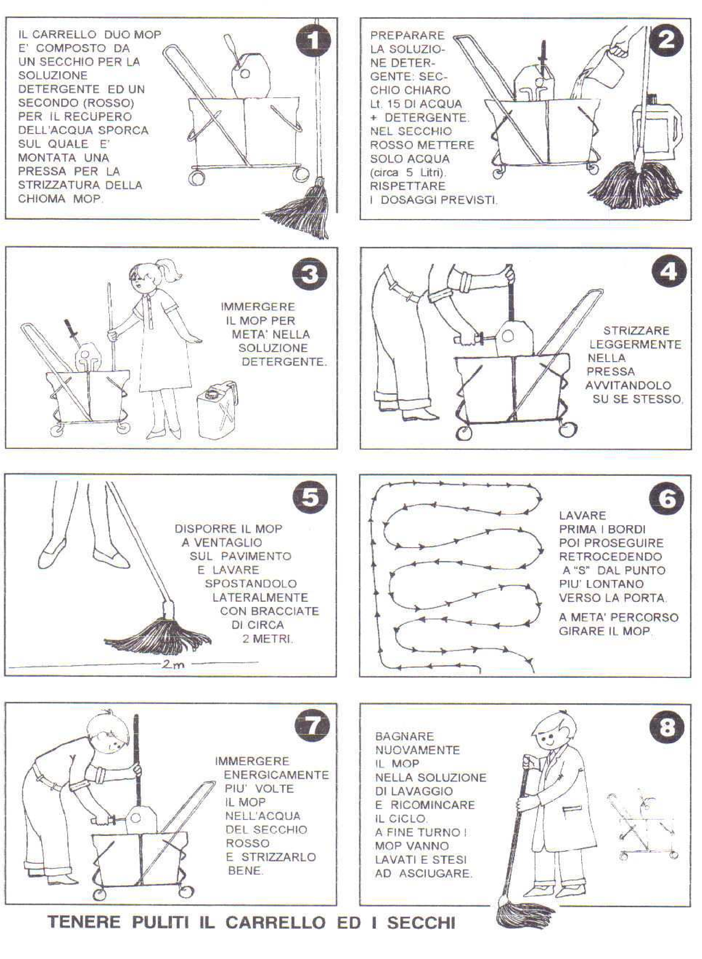

4. Pulizia dei cestini e raccolta rifiuti

Attrezzatura:  - sacco grande per la raccolta dei sacchetti  - panno umido (acqua e detergente) | Procedura:  - Rimuovere il sacco dal cestino e senza comprimerlo, chiuderlo nella parte superiore. Inserirlo all’interno di un sacco più grande;  - pulire il cestino con un panno umido bagnato in acqua e detergente;  - inserire un nuovo sacchetto pulito all’interno del cestino;  - il sacco più grande dovrà essere chiuso quando ancora non sarà completamente pieno e trasportato fino al cassonetto apposito.

5. Pulizia e disinfezione degli arredi

PULIZIA A UMIDO  Attrezzatura:  - stracci in stoffa lavabili o pannispugna monouso  - soluzione detergente  - sacco per raccogliere i panni sporchi non monouso | Procedura:  indossare gli idonei DPI;  - passare gli arredi con il panno (panno spugna o panno mono-uso o stracci lavabili) bagnato nella soluzione detergente fino a rimuovere lo sporco; I panni vanno lavati frequentemente quindi mettere quelli sporchi non monouso nel sacco apposito da inviare al successivo lavaggio  - sciacquare con un panno pulito e bagnato in acqua;  Nelle pulizie quotidiane è importante prestare particolare attenzione ai punti in cui si raccoglie maggiormente la polvere e alle superfici che vengono toccate da più persone (maniglie, telefoni, corrimano, interruttori...).  - togliere macchie e impronte su vetri e materiale analogo con panni e apposito detergente.
DISINFEZIONE  Attrezzatura:  - panni in stoffa lavabili o pannispugna monouso  - soluzione disinfettante  - sacco per raccogliere i panni sporchi non monouso | Procedura:  Le superfici devono essere precedentemente pulite e sciacquate.  - applicare con i panni appositi la soluzione disinfettante preparata al momento o nebulizzare il prodotto disinfettante per raggiungere tutte le zone, anche quelle più difficili;  - non sciacquare dopo l’operazione;  - aerare l’ambiente.

6. Pulizia dei servizi igienici
Assegnare ad ogni operazione un “codice colore” relativo al rischio alto, medio o basso che caratterizza le diverse zone o superfici da detergere e disinfettare. In base al rischio verranno utilizzati panni e secchi dello stesso colore in modo da differenziarli dagli altri ed evitare possibili contaminazione tra zone sporche e pulite:
- Rosso: utilizzo di panni e secchi di questo colore per zone ad alto rischio quali le superfici del wc e le zone adiacenti ad esso.
- Giallo: utilizzo di panni e secchi di questo colore per zone a medio rischio quali le superfici del lavabo e le zone adiacenti ad esso.
- Verde: utilizzo di panni e secchi di questo colore per le operazioni di disinfezione.

Attrezzatura:  - stracci o panni mono-uso e secchi di colore rosso, giallo e verde. Sarebbe preferibile per le pulizie delle parti esterne e dei bordi utilizzare panni mono-uso o altrimenti se si utilizzano stracci comuni, questi vanno lavati oltre i  60°C con detergente e poi disinfettati con la soluzione apposita  o  sistema mop: carrello con tre secchi in plastica di colore diverso (ad esempio: rosso per l'acqua sporca, blu per l'acqua pulita con il detergente e verde per la soluzione disinfettante), il mop (bastone con frangia), lo strizzatore manuale e secchio per la soluzione disinfettante.  - scopini per le pareti interne dei water  - soluzione detergente  - soluzione disinfettante  - disincrostante  - stracci in stoffa e spazzolone | Procedura:  dopo ogni uso collettivo da parte degli alunni (o al bisogno):  indossare gli idonei DPI; aerare i locali;  - scaricare lo sciacquone del water e distribuire il prodotto detergente apposito, lasciandolo agire per qualche minuto;  - vuotare i cestini porta-rifiuti (se necessario);  - spazzare i pavimenti (se necessario);  - pulire i sanitari (con il detergente apposito e scopino), le zone circostanti e le altre attrezzature di uso collettivo;  - sciacquare gli scopini nel water e mantenerli poi immersi negli appositi porta-scopini contenente la soluzione disinfettante (la soluzione va cambiata ogni giorno);  - disinfettare le pareti interne del water versando direttamente la soluzione;  - pulire eventuali piastrelle sporche;  - lavare i pavimenti;  - gli stracci usati per le pulizie e la disinfezione delle pareti esterne e dei bordi dei water devono essere diversi e mantenuti separati da quelli per la pulizia delle altre parti del bagno;  - controllare ed eventualmente ripristinare il materiale di consumo;  al termine della giornata:  indossare gli idonei DPI; aerare i locali;  - preparare il secchio rosso con la corretta concentrazione di acqua e detergente (seguendo le istruzioni riportate sull’etichetta misurare con l’apposito dosatore la quantità di prodotto da utilizzare);
 | - | prelevare dal carrello attrezzato il prodotto disincrostante per wc pronto all’uso e  distribuirlo sui bordi interni della tazza;
 | - | utilizzare lo scopino del wc per distribuire il prodotto e rimuovere eventuali incrostazioni;
 | - | lasciare agire il prodotto per il tempo indicato sull’etichetta;
 | - | nel contempo immergere il panno di colore rosso nella soluzione detergente, poi prelevare e strizzare accuratamente;
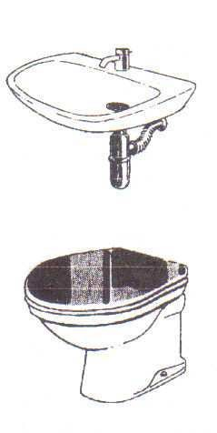 | - | ripiegare il panno rosso con la soluzione detergente in quattro parti ed effettuare la detersione nella zona water iniziando dalle zone più pulite proseguendo man mano verso quelle più sporche, in particolare:  - con la prima facciata del panno detergere il contenitore della carta igienica, la vasca di deposito dell’acqua ed il relativo pulsante;  - con la seconda facciata del panno detergere il coperchio, la parte superiore e sottostante del sedile, e il bordo superiore della tazza;  - ripiegare il panno su se stesso e con la terza facciata detergere la parte esterna della tazza e il piastrellato adiacente ad essa;  - con la quarta facciata infine detergere il manico dello scopino e il contenitore porta scopino;
 | - | successivamente far scorrere l’acqua nella tazza e per sciacquare la soluzione disincrostante completamente utilizzare lo scopino; abbassare il sedile e chiudere il coperchio.
 | - | gettare il panno sporco nel sacco dei rifiuti se monouso oppure in quello di raccolta dei panni sporchi se riutilizzabile, poiché successivamente dovrà essere lavato oltre i 60 C° e poi disinfettato;
 | - | immergere un panno giallo nella soluzione detergente contenuta nel secchio giallo, strizzarlo, prelevarlo e ripiegarlo nuovamente in quattro parti:
 | - | con la prima facciata detergere la porta (particolarmente la maniglia e le zone soggette ad impronte) e gli interruttori;
 | - | con la seconda facciata detergere lo specchio e i distributori delle salviette e del sapone;

- ripiegare il panno su se stesso e con la terza facciata detergere la rubinetteria e la parte interna del lavabo e poi far correre l’acqua per risciacquare eventuali residui;
- con la quarta e ultima facciata detergere la parte esterna del lavabo ed eventuale basamento e il piastrellato ad esso adiacente;
- gettare il panno nel sacco dei rifiuti se monouso oppure in quello di panni sporchi se riutilizzabile in modo che successivamente possa essere lavato oltre i 60°C e disinfettato;
- ripristino del materiale di consumo ove necessario;
- eseguire l’operazione di scopatura con metodo “a umido”.
- procedere al lavaggio dei pavimenti;

Disinfezione
- indossare i DPI idonei;
- preparare il secchiello verde con la corretta concentrazione di acqua e disinfettante (seguendo le istruzioni riportate sull’etichetta misurare con l’apposito dosatore la quantità di prodotto da utilizzare);
- immergere il panno in microfibra di colore verde nella soluzione disinfettante, poi prelevare e strizzare accuratamente;
- ripiegare il panno in quattro parti ed effettuare la disinfezione seguendo l’ordine di esecuzione precedentemente utilizzato per le operazioni di detersione;
- gettare il panno, se monouso, nel sacco dei rifiuti oppure se riutilizzabile nel sacco di raccolta dei panni sporchi in modo che poi successivamente potrà essere lavato oltre i 60°C e poi disinfettato;
- cambiare la soluzione disinfettante nei portascopini del water;
- passare l’attrezzo impregnato della soluzione disinfettante sul pavimento mantenendo sempre la stessa direzione di movimento senza mai tornare indietro e senza mai alzarlo da terra;
- fare in modo che le superfici restino bagnate per almeno 5 minuti.
Le piastrelle dei servizi igienici vanno pulite quotidianamente e al bisogno; vanno inoltre disinfettate almeno una volta al mese.
RICORDARSI: nei bagni non devono mancare:
sapone liquido in confezione usa e getta o dispenser contenenti sapone liquido (da
non riempire troppo e da lavare internamente ogni qual volta si riempiono); carta igienica nei distributori; asciugamani usa e getta (singoli o in rotoloni) nei dispenser/distributori; scopino e porta scopino accanto ad ogni water; cestini per la raccolta delle salviette usate.

7. Pulizia di aule, corridoi e dormitori

Attrezzatura:  - stracci in stoffa e spazzolone,  - due secchi in plastica di colore diverso.  o  - sistema mop: carrello con due secchi in plastica di colore diverso (ad esempio: rosso per l'acqua sporca e blu per l'acqua pulita con il detergente), il mop (bastone con frangia) e lo  strizzatore manuale;  - stracci in stoffa lavabili o pannispugna monouso  - sacco per raccogliere i panni sporchi non monouso  - soluzione detergente  - soluzione disinfettante | Procedura:  indossare gli idonei DPI; aerare i locali; vuotare e pulire i cestini porta-rifiuti; aspirare/battere pavimenti tessili, stuoie e zerbini;  spazzare i pavimenti (se si spazza a umido si dovrà spazzare dopo aver pulito gli arredi e prima di lavare i pavimenti);  pulire i banchi e gli arredi (spolverare quelli non lavabili e pulire con acqua e detergente le superfici lavabili);  rimuovere macchie e impronte da porte, porte a vetri e sportellerie;  pulire i punti che vengono toccati da più persone, come ad esempio i corrimano, gli interruttori, le maniglie delle porte e le zone circostanti;  lavare le lavagne; lavare i pavimenti.  E’ importante ricordare di pulire anche i caloriferi, i convettori e le bocchette di aerazione.  Per effettuare questa operazione è necessario:  - ove possibile aprire le finestre;  - se possibile utilizzare un aspirapolvere e, tenendo la bocchetta in posizione piatta, procedere all’aspirazione delle superfici intervenendo prima sulle parti alte e proseguendo poi verso il basso; porre particolare attenzione agli angoli, alle fessure e alle bocchette di aerazione;  - se non è possibile utilizzare un aspirapolvere, effettuare l’operazione tramite l’uso di un panno apposito e una soluzione detergente. Immergere il panno nel secchio contenente la soluzione di acqua e detergente, strizzarlo accuratamente e procedere alla pulizia;  - infine pulire esternamente tutti i caloriferi, i convettori e le bocchette di aerazione e risciacquare  Periodicamente andranno puliti armadi, ripiani, giocattoli pareti, porte, tapparelle, attrezzature e rimosse le ragnatele.
Lavaggio tapparelle  Attrezzatura:  - panni in microfibra - pagliette abrasive  - prodotto detergente  - secchio  - ponteggio componibile o scala conforme alle vigenti disposizioni in materia antinfortunistica  - sacco per raccogliere i panni sporchi non monouso | Procedura:  indossare gli idonei DPI;  preparare l’area di lavoro liberandola da qualsiasi elemento di intralcio e coprendo con teli o altro materiali ciò che ne richiedesse la protezione;  a seconda dell’altezza a cui si deve intervenire allestire la scala o il ponteggio;  avvolgere la tapparella interamente e aprire il cassonetto in modo tale da poter accedere anche al lato esterno;  preparare la soluzione detergente nel secchio nel rispetto delle dosi consigliate dall’etichetta del prodotto;  ripiegare il panno in quattro parti e utilizzare le singole facciate sulle superfici da trattare finché saranno in grado di trattenere lo sporco; utilizzare poi un panno pulito;  nel passare il panno avere cura di intervenire per tutta la larghezza della tapparella su ciascuna stecca visibile e negli interstizi di collegamento fino ad aver distaccato tutto lo sporco ( se necessario ricorrere all’uso della paglietta abrasiva);  con tale procedimento restano ovviamente sporchi 50cm di tapparella, ossia la parte non visibile posta dall’altra parte del rullo avvolgitore: per la pulizia di questa parte svolgere la tapparella quanto basta per accedere alle stecche successive ed effettuare i passaggi precedentemente descritti, fino ad averla svolta del tutto;  con la tapparella completamente svolta procedere a pulire la parte interna direttamente accessibile mediante la procedura sopra descritta;  la pulizia va effettuata partendo dal basso verso l’alto e da destra verso sinistra prestando a non far passare l’acqua sulle stecche già precedentemente lavate;  qualora non fosse stato possibile pulire la parte esterna per tutta la sua larghezza, alzare quanto basta la tapparella e da sotto pulirne i primi 50 cm; asciugare infine con panno asciutto.

8. Pulizia delle brandine
Attrezzatura:  - acqua;  - sapone di Marsiglia; - spazzola. | Procedura:  indossare gli idonei DPI;  - in base al modello potrà risultare necessario o meno smontare le brandine;  - insaponare bene la brandina;  - risciacquare abbondantemente;  - lasciare asciugare al sole o vicino ad una fonte di calore.  Qualora vengano sporcate durante l'anno, le brandine andranno riposte in un locale apposito e non accessibile agli alunni. Successivamente andranno lavate con la stessa metodologia qui sopra riportata.  Coperte (utilizzate dagli alunni):  Qualora fornite direttamente dall’istituto, devono essere opportunamente igienizzate dagli addetti a tale servizio della scuola e stoccate in locali puliti ed idonei. Viceversa la sua pulizia sarà a carico del genitore dell’alunno.

9. Pulizia dei locali adibiti ai pasti
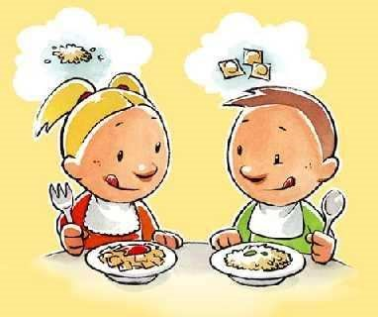  Attrezzatura:  - stracci in stoffa e spazzolone,  - due secchi in plastica di colore diverso.  o  - sistema mop: carrello con due secchi in plastica di colore diverso (ad esempio: rosso per l'acqua sporca e blu per l'acqua pulita con il detergente), il mop (bastone con frangia) e lo  strizzatore manuale;  - stracci in stoffa lavabili o pannispugna monouso  - sacco per raccogliere i panni sporchi non monouso  - soluzione detergente  - soluzione disinfettante | Procedura:  indossare gli idonei DPI; aerare i locali;  vuotare e pulire i cestini porta-rifiuti;  pulire carrelli e tavoli utilizzati per distribuire e consumare il cibo;  spazzare i pavimenti (se si spazza a umido, si dovrà spazzare dopo aver pulito gli arredi e prima di lavare i pavimenti);  pulire i punti che vengono toccati da più persone, come ad esempio i corrimano, gli interruttori, le maniglie delle porte e le zone circostanti;  disinfettare carrelli e tavoli usati per distribuire e consumare il cibo (se in dotazione si può usare un prodotto ad azione combinata detergente/disinfettante);  lavare i pavimenti.  Non risulta indispensabile disinfettare i pavimenti (se in dotazione, si può usare quotidianamente un prodotto ad azione combinata detergente/disinfettante).  Se i tavoli hanno un uso promiscuo, vengono quindi usati sia per mangiare che per fare altre attività (come disegnare e giocare), risulta necessario:  lavarli e disinfettarli prima del pasto; lavarli dopo il pasto (se in dotazione, utilizzare per il lavaggio e la successiva disinfezione il prodotto ad azione combinata).  Periodicamente o al bisogno andranno puliti gli arredi non di uso quotidiano.
pulizia di piatti, posate e bicchieri | Piatti, posate, bicchieri e utensili utilizzati per la distribuzione e il consumo del pasto vanno lavati accuratamente in acqua calda e detergente per stoviglie e poi sciacquati abbondantemente.  Devono poi essere asciugati e riposti in appositi contenitori da tenere chiusi per proteggerli dalla polvere (questi ultimi devono essere lavati quando serve e comunque ogni settimana).

10. Pulizia della palestra
Le aree dedicate all’attività fisica, poiché talvolta vengono utilizzate anche da soggetti terzi, come ad esempio le associazioni sportive esterne, richiedono più di ogni altro locale una particolare attenzione sia per la pulizia che per la sanificazione.

Attrezzatura:  - stracci in stoffa e spazzolone,  - due secchi in plastica di colore diverso  - stracci in stoffa lavabili o pannispugna monouso  - sacco per raccogliere i panni sporchi non monouso  - soluzione detergente  - soluzione disinfettante  - eventuale apparecchiatura “lava asciuga pavimenti” | Procedura:  indossare gli idonei DPI; aerare i locali;  vuotare e pulire i cestini porta-rifiuti; spolvero dei pavimenti “a umido”;  spolvero e lavaggio accurato delle attrezzature sportive;  spolvero “a umido” di arredi e suppellettili tramite l’uso di apposito detergente. In particolare bisognerà anche porre attenzione alla pulizia ed igienizzazione delle panche;  lavaggio (meglio se con utilizzo di apparecchiatura “lava-asciuga”) del pavimento della palestra;  Lavaggio e sanificazione dei servizi igienici, degli spogliatoi e delle docce.

11. Pulizia dei computers

Monitor a tubo catodico  Attrezzatura:  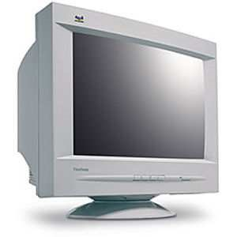  - panno in microfibra  - idoneo detergente | Procedura:  Prima di iniziare qualsiasi operazione è necessario spegnere il computer, scollegarlo dalla rete e lasciarlo raffreddare.  indossare gli idonei DPI;  passare il panno umido di detergente, evitando di spruzzare qualsiasi sostanza direttamente sopra il monitor;  l’involucro esterno del computer può essere  trattato con un idoneo sgrassante multiuso;
Monitor a LCD  Attrezzatura:  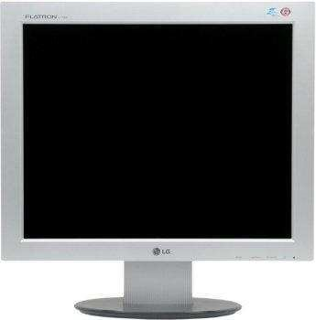  - panni in microfibra  - idoneo detergente | Procedura:  Risulta essere più delicato e difficile da pulire poiché anche i normali detergenti per vetri potrebbero creare molti aloni.  E’ consigliabile utilizzare solo acqua (meglio se demineralizzata) e panni in microfibra.  indossare gli idonei DPI;  bagnare un panno in microfibra con l’acqua e strizzarlo, quindi passarlo delicatamente sul monitor;  procedere ad asciugarlo immediatamente con un secondo panno asciutto, tamponando delicatamente ed evitando di strisciarlo. Non utilizzare carta che potrebbe danneggiare il monitor.  - Per il telaio esterno può essere utilizzato qualsiasi panno morbido con un apposito detergente sgrassante.
Tastiera  Attrezzatura:  - panni in microfibra  - idoneo detergente  - aspirapolvere | Procedura:  - Prima di tutto è necessario eliminare tutta la polvere annidata sulla tastiera tramite l’utilizzo di un aspirapolvere con spazzola tonda in grado di filtrare anche le polveri più sottili;  - pulire i tasti con uno spray apposito e uno straccio in microfibra.

PARTE SECONDA

FREQUENZA DEGLI INTERVENTI

Ogni operazione di pulizia nel suo complesso deve essere svolta secondo le modalità descritte nelle pagine precedenti e rispettando le tempistiche predefinite. Infatti in base al locale o alla superficie che si deve trattare, al suo livello di rischio collegato alla maggiore o minore contaminazione da parte di microrganismi e al numero di soggetti che vi entrano in contatto, sarà necessario procedere alla pulizia o/e sanificazione in modo più o meno frequente.

Le attività sono suddivise in ordinarie, quali:

• giornaliere (G) (solo nel caso dei servizi igienici si dovranno prevedere complessivamente 3 passaggi, uno dopo l’intervallo di metà mattina, uno dopo pranzo e a fine giornata)

• tre volte la settimana (S/3) • settimanali (S) • mensili (M)
- tre volte l’anno (A/3) (da eseguirsi prima dell’inizio dell’anno scolastico, durante le vacanze natalizie e durante le vacanze pasquali)
- due volte l’anno (A/2) (da eseguirsi prima dell’inizio dell’anno scolastico e durante le vacanze pasquali)
- annuali (A) (da eseguirsi prima dell’inizio dell’anno scolastico)

e straordinarie, ossia da effettuare in caso di eventi particolari e non prevedibili.

Vengono riportate nella tabella sottostante le diverse attività di pulizia e sanificazione che devono essere svolte dagli operatori e le loro relative cadenze temporali.

1. | Sanificazione delle tazze WC e orinatoi, contenitore degli scopini WC e zone adiacenti. Lavaggio pavimenti | G/2
2. | Ripristino del materiale di consumo dei servizi igienici (sapone, carta igienica,ecc.) qualora ne sia prevista la fornitura. | G/2
3. | Pulizia e sanificazione a fondo dei servizi igienici, lavaggio e asciugatura degli specchi (se presenti), delle attrezzature ad uso collettivo, delle rubinetterie e delle zone adiacenti, dei distributori di sapone e carta, delle docce (se presenti). Oltre al lavaggio tramite l’uso di appositi prodotti quali detergenti e disinfettanti e disincrostanti, sarà necessario far aerare i locali e successivamente spruzzare un deodorante. Lavaggio pavimenti. | G
4. | Spazzatura di tutti i pavimenti (comprese scale, pianerottoli e servizi igienici) | G
5. | Pulire e spolverare le brandine | G
6. | Lavaggio pavimenti dei servizi igienici e spogliatoi palestra. | G
7. | Lavaggio delle lavagne. | G
8. | Spolveratura “a umido” di scrivanie, banchi, cattedre, tavoli . | G
9. | Pulire e disinfettare carrelli e tavoli utilizzati per distribuire e consumare il cibo. | G
10. | Rimozione dell’immondizia e pulitura dei cestini getta carte e dei diversi contenitori porta rifiuti; raccolta dei rifiuti e trasporto verso i punti di raccolta. | G
11. | Rimozione dei rifiuti dai cestini e dei posacenere delle aree sterne. | G
12. | Lavaggio dei pavimenti delle aule, uffici, laboratori, palestra, corridoi | S/3
13. | Eliminazione di macchie e impronte da porte, porte a vetri e sportellerie. | S/3
14. | Spolvero dei computer nel laboratorio informatico. | S/3
15. | Aspirazione/ battitura pavimenti tessili, stuoie e zerbini. | S/3
16. | Pulizia di interruttori elettrici, maniglie, o comunque tutti i punti che vengono maggiormente toccati. | S/3
17. | Spazzatura tradizionale dei cortili e delle aree esterne. | S
18. | Pulizia dell’ascensore (se presente nell’edificio scolastico). | S
19. | Spolveratura “a umido” di arredi vari | S
20. | Pulizia mancorrenti e ringhiere. | S
21. | Pulizia dei vetri dei corridoi, degli atri e delle porte a vetri. | S
22. | Pulizia a fondo dei servizi igienici (pavimenti, sanitari, arredi e accessori). | S
23. | Pulizia con panni umidi delle attrezzature della palestra. | S
24. | Pulizia dei computer nel laboratorio informatico. | M
25. | Lavaggio pareti piastrellate dei servizi igienici | M
26. | Spolveratura di tutte le superfici orizzontali. | M
27. | Pulizia di porte, portoni. | M
28. | Lavaggio a fondo pavimenti non trattati a cera | M
29. | Pulizia dei vetri interni delle finestre di aule, uffici, laboratori,… | A/3
30. | Lavaggio cestini gettacarte, al bisogno e comunque almeno…. | A/3
31. | Aspirazione della polvere e lavaggio di tende a lamelle verticali e veneziane, bocchette dell’aerazione (aria condizionata), termoconvettori, canaline,... | A/3
32. | Rimozione di polvere e ragnatele dalle pareti e dai soffitti. | A/3
33. | Lavaggio a fondo pavimenti trattati con cera (deceratura e inceratura) | A/2
34. | Pulizia dei vetri esterni delle finestre e davanzali delle aule, degli uffici, della palestra e dei laboratori. | A/2
35. | Pulizia a fondo delle scaffalature della biblioteca e dell’archivio utilizzando per lo scopo, se necessario, anche un idoneo aspirapolvere o panni che siano stati preventivamente trattati con prodotti atti ad attirare e trattenere la polvere. | A/2
36. | Pulizia aree verdi e attrezzatura ludica | A/2
37. | Pulizia delle bacheche. | A/2
38. | Pulizia di targhe e maniglie. | A/2
39. | Sanificazione a fondo di scrivanie, banchi, sedie, armadi, librerie, attrezzi della palestra,..). | A/2
40. | Lavaggio tende non plastificate. | A/2
41. | Pulizia a fondo delle attrezzature della palestra | A
42. | Lavaggio e disinfezione delle pareti lavabili di aule, palestra, laboratori, uffici... | A
43. | Pulizia e disinfezione di locali adibiti a custodia di materiale non in uso nei seminterrati, degli archivi, delle scaffalature aperte e del magazzino prodotti/attrezzi. | A
44. | Lavaggio punti luce e lampadari (compreso montaggio e smontaggio). | A
45. | Lavaggio e disinfezione brandine | A

Oltre a queste attività che vengono svolte in modo ordinario, è necessario tenere presente che alcune operazioni risultano da effettuare in modo “straordinario”.
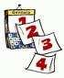
Si considera attività di pulizia straordinaria quella che deve essere effettuata per esempio, dopo l’utilizzo dell’edificio come sede elettorale, o a seguito ad eventi non prevedibili, quali atti vandalici o guasti, o qualsiasi altro evento accidentale che si verifichi nel corso dell’anno scolastico che non possa essere gestito preventivamente. L’argomento sarà trattato in un capitolo dedicato.

SCHEDE AMBIENTE

Le schede ambiente risultano utili nella pratica a coloro che effettuano gli interventi di pulizia. Tali procedure infatti riepilogano brevemente le singole fasi da mettere in atto in ogni singolo locale. E’ utile che ognuna di queste sia posta nella zona di riferimento in modo che possa essere utilizzata come promemoria da chi deve operare.
La consultazione, al bisogno, della scheda ambiente potrà così evitare errori nella successione delle singole operazioni di pulizia e nell’uso dei prodotti e delle attrezzature fornite, garantendo agli operatori un costante supporto nel corso del loro lavoro.

Si riporta di seguito l’elenco delle principali schede ambiente relative ognuna ad un singolo locale o area della struttura scolastica, facenti riferimento ai principali interventi giornalieri per svolgere in modo accurato le procedure di pulizia e sanificazione.

- Servizi igienici
- Aule didattiche
- Uffici amministrativi
- Laboratori
- Palestra
- Spogliatoi
- Corridoi e scale
- Refettorio
- Dormitorio
- Aree esterne (cortile e area ricreativa)

Scheda ambiente

SERVIZI IGIENICI

OGNI GIORNO
(G/2) Dopo intervallo del mattino e dopo pranzo (o al bisogno):
Sanificazione delle tazze WC e orinatoi, contenitore degli scopini WC e zone adiacenti. Lavaggio pavimenti.
Ripristino del materiale di consumo dei servizi igienici (sapone, carta igienica,ecc.) qualora ne sia prevista la fornitura.
Rimozione dei rifiuti dai cestini.
aerare i locali.
(G) A fine giornata:
- Pulizia e sanificazione a fondo dei servizi igienici.
- Rimozione dei rifiuti dai cestini.
- lavaggio e asciugatura degli specchi (se presenti), delle attrezzature ad uso collettivo, delle rubinetterie e delle zone adiacenti, dei distributori di sapone e carta, delle docce (se presenti).
- Oltre al lavaggio tramite l’uso di appositi prodotti quali detergenti e disinfettanti e disincrostanti, sarà necessario far aerare i locali e successivamente spruzzare un deodorante.
- Ripristino del materiale di consumo dei servizi igienici (sapone, carta igienica,ecc.) qualora ne sia prevista la fornitura.
- Lavaggio pavimenti.

(S) | OGNI SETTIMANA
 | Pulizia a fondo dei servizi igienici (pavimenti, sanitari, arredi e accessori). Eliminazione di macchie e impronte da porte, porte a vetri e sportellerie.

(M) OGNI MESE
Lavaggio pareti piastrellate
Lavaggio a fondo pavimenti non trattati a cera

(A/3) TRE VOLTE L’ANNO (prima dell’inizio dell’anno scolastico e durante le vacanze
natalizie e durante le vacanze pasquali)
Lavaggio cestini gettacarte, al bisogno e comunque almeno….
Pulizia dei vetri interni delle finestre
Rimozione di polvere e ragnatele dalle pareti e dai soffitti

(A/2) DUE VOLTE L’ANNO (prima dell’inizio dell’anno scolastico e durante le vacanze pasquali)
Pulizia dei vetri esterni delle finestre

(A) UNA VOLTA L’ANNO (prima dell’inizio dell’anno scolastico)
Lavaggio punti luce e lampadari
Aspirazione della polvere e lavaggio di tende a lamelle verticali e veneziane, bocchette
dell’aerazione (aria condizionata), termoconvettori, canaline,…

Scheda ambiente

AULE DIDATTICA

(G) | OGNI GIORNO
Lavaggio delle lavagne
Spolveratura “a umido” di scrivanie, banchi, cattedre, tavoli
Rimozione dell’immondizia e pulitura dei cestini getta carte e dei diversi contenitori porta rifiuti

(S/3) TRE VOLTE OGNI SETTIMANA
Pulizia di interruttori elettrici, maniglie, o comunque tutti i punti che vengono maggiormente toccati
Lavaggio del pavimento con metodi “manuali” o con lava asciuga
Eliminazione di macchie e impronte da porte, porte a vetri e sportellerie Spolveratura a “umido” di arredi vari

(M) OGNI MESE
Spolveratura di tutte le superfici orizzontali
Pulizia delle porte
Lavaggio a fondo pavimenti non trattati a cera

(A/3) TRE VOLTE L’ANNO (prima dell’inizio dell’anno scolastico, durante le vacanze natalizie e durante le vacanze pasquali)
Pulizia vetri interni delle finestre
Lavaggio cestini gettacarte, al bisogno e comunque almeno…. Rimozione di polvere e ragnatele dalle pareti e dai soffitti

(A/2) DUE VOLTE L’ANNO (prima dell’inizio dell’anno scolastico e durante le vacanze pasquali)
Pulizia dei vetri esterni delle finestre e davanzali
Lavaggio tende non plastificate
Lavaggio a fondo dei pavimenti trattati a cera
Pulizia di targhe e maniglie
Sanificazione a fondo di scrivanie, banchi, sedie, armadi, librerie
(A) UNA VOLTA L’ANNO (prima dell’inizio dell’anno scolastico)
Lavaggio punti luce e lampadari
Lavaggio e disinfezione delle pareti lavabili
Aspirazione della polvere e lavaggio di tende a lamelle verticali e veneziane, bocchette dell’aerazione (aria condizionata), termoconvettori, canaline,…

Scheda ambiente

UFFICI

(G) | OGNI GIORNO
Spolveratura “a umido” di tavoli
Rimozione dell’immondizia e pulitura dei cestini getta carte e dei diversi contenitori porta rifiuti

(S/3) TRE VOLTE OGNI SETTIMANA
Pulizia di interruttori elettrici, maniglie, o comunque tutti i punti che vengono maggiormente toccati
Lavaggio del pavimento con metodi “manuali” o con lava asciuga
Eliminazione di macchie e impronte da porte, porte a vetri e sportellerie
Spolveratura a “umido” di arredi vari Aspirazione/battitura pavimenti tessili, stuoie e
zerbini

(M) OGNI MESE
Spolveratura di tutte le superfici orizzontali
Pulizia dei computer
Pulizia delle porte
Lavaggio a fondo pavimenti non trattati a cera

(A/3) TRE VOLTE L’ANNO (prima dell’inizio dell’anno scolastico, durante le vacanze natalizie e durante le vacanze pasquali)
Rimozione di polvere e ragnatele dalle pareti e dai soffitti Lavaggio cestini gettacarte, al bisogno e comunque almeno….
Pulizia vetri interni delle finestre

(A/2) DUE VOLTE L’ANNO (prima dell’inizio dell’anno scolastico e durante le vacanze pasquali)
Pulizia dei vetri esterni delle finestre e davanzali
Lavaggio tende non plastificate
Sanificazione a fondo di scrivanie, banchi, sedie, armadi, librerie
Pulizia di targhe e maniglie
Pulizia delle bacheche
Pulizia a fondo delle scaffalature della biblioteca e dell’archivio utilizzando per lo scopo, se necessario, anche un idoneo aspirapolvere o panni che siano stati preventivamente trattati con prodotti atti ad attirare e trattenere la polvere. Lavaggio a fondo dei pavimenti trattati a cera
(A) UNA VOLTA L’ANNO (prima dell’inizio dell’anno scolastico)
Lavaggio punti luce e lampadari
Lavaggio e disinfezione delle pareti lavabili
Aspirazione della polvere e lavaggio di tende a lamelle verticali e veneziane, bocchette
dell’aerazione (aria condizionata), termoconvettori, canaline,…

Scheda ambiente

LABORATORI

(G) | OGNI GIORNO
Lavaggio delle lavagne
Spolveratura “a umido” di scrivanie, banchi, cattedre, tavoli
Rimozione dell’immondizia e pulitura dei cestini getta carte e dei diversi contenitori porta rifiuti
Spolvero dei computer nel laboratorio informatico

(S/3) TRE VOLTE OGNI SETTIMANA
Pulizia di interruttori elettrici, maniglie, o comunque tutti i punti che vengono maggiormente toccati
Lavaggio del pavimento con metodi “manuali” o con lava asciuga
Eliminazione di macchie e impronte da porte, porte a vetri e sportellerie Spolveratura a “umido” di arredi vari

(M) OGNI MESE
Spolveratura di tutte le superfici orizzontali
Pulizia dei computer
Pulizia delle porte
Lavaggio a fondo pavimenti non trattati a cera

(A/3) TRE VOLTE L’ANNO (prima dell’inizio dell’anno scolastico, durante le vacanze natalizie e durante le vacanze pasquali)
Rimozione di polvere e ragnatele dalle pareti e dai soffitti Lavaggio cestini gettacarte, al bisogno e comunque almeno….
Pulizia vetri interni delle finestre

(A/2) DUE VOLTE L’ANNO (prima dell’inizio dell’anno scolastico e durante le vacanze pasquali)
Pulizia dei vetri esterni delle finestre e davanzali
Lavaggio tende non plastificate
Sanificazione a fondo di scrivanie, banchi, sedie, armadi, librerie
Pulizia di targhe e maniglie
Pulizia delle bacheche
Pulizia a fondo delle scaffalature della biblioteca e dell’archivio utilizzando per lo scopo, se necessario, anche un idoneo aspirapolvere o panni che siano stati preventivamente trattati con prodotti atti ad attirare e trattenere la polvere. Lavaggio a fondo dei pavimenti trattati a cera
(A) UNA VOLTA L’ANNO (prima dell’inizio dell’anno scolastico)
Lavaggio punti luce e lampadari
Lavaggio e disinfezione delle pareti lavabili
Aspirazione della polvere e lavaggio di tende a lamelle verticali e veneziane, bocchette
dell’aerazione (aria condizionata), termoconvettori, canaline,…

Scheda ambiente

PALESTRA

(G) | OGNI GIORNO E DOPO EVENTUALE UTILIZZO DI ESTERNI
 | Rimozione dell’immondizia e pulitura dei cestini getta carte e dei diversi contenitori porta rifiuti

(S/3) TRE VOLTE OGNI SETTIMANA
Lavaggio del pavimento con metodi “manuali” o con lava asciuga

(S) | OGNI SETTIMANA
 | Pulizia con panni umidi delle attrezzature della palestra e delle panche

(M) OGNI MESE
Pulizia delle porte
Lavaggio a fondo pavimento

(A/3) TRE VOLTE L’ANNO (prima dell’inizio dell’anno scolastico, durante le vacanze natalizie e durante le vacanze pasquali)
Rimozione di polvere e ragnatele dalle pareti e dai soffitti
Lavaggio cestini gettacarte, al bisogno e comunque almeno….

(A/2) DUE VOLTE L’ANNO (prima dell’inizio dell’anno scolastico e durante le vacanze pasquali)
Pulizia dei vetri interni e esterni delle finestre
Pulizia a fondo delle attrezzature della palestra
(A) UNA VOLTA L’ANNO (prima dell’inizio dell’anno scolastico)
Lavaggio punti luce e lampadari
Lavaggio e disinfezione delle pareti lavabili
Aspirazione della polvere e lavaggio di tende a lamelle verticali e veneziane, bocchette dell’aerazione (aria condizionata), termoconvettori, canaline,…

Scheda ambiente

SPOGLIATOI PALESTRA

OGNI GIORNO E DOPO EVENTUALE UTILIZZO DI ESTERNI
aerare i locali.
Rimozione dell’immondizia e pulitura dei cestini getta carte e dei diversi contenitori porta rifiuti
lavaggio e asciugatura degli specchi (se presenti), delle attrezzature ad uso collettivo, delle panche.
Lavaggio pavimenti.

(S) |  | OGNI SETTIMANA
Pulizia a fondo dei pavimenti e pareti, arredi e accessori
Eliminazione di macchie e impronte da porte, porte a vetri e sportellerie.
(M) |  | OGNI MESE
 |  | Pulizia dei vetri interni delle finestre

(A/3) TRE VOLTE L’ANNO (prima dell’inizio dell’anno scolastico, durante le vacanze natalizie e durante le vacanze pasquali)
Rimozione di polvere e ragnatele dalle pareti e dai soffitti
Pulizia vetri interni delle finestre
Lavaggio cestini gettacarte, al bisogno e comunque almeno….

(A/2) DUE VOLTE L’ANNO (prima dell’inizio dell’anno scolastico e durante le vacanze pasquali)
Pulizia dei vetri esterni delle finestre
Lavaggio tende non plastificate
Lavaggio a fondo dei pavimenti

(A) UNA VOLTA L’ANNO (prima dell’inizio dell’anno scolastico)
Lavaggio punti luce e lampadari
Lavaggio e disinfezione delle pareti lavabili
Aspirazione della polvere e lavaggio di tende a lamelle verticali e veneziane, bocchette dell’aerazione (aria condizionata), termoconvettori, canaline,…

Scheda ambiente

CORRIDOI E SCALE

(G) | OGNI GIORNO
Rimozione dell’immondizia e pulitura dei cestini getta carte e dei diversi contenitori porta rifiuti
Spazzatura di tutti i pavimenti

(S/3) |  | TRE VOLTE OGNI SETTIMANA
Spolveratura di tutte le superfici orizzontali
Spolveratura a “umido” di arredi vari
Aspirazione/battitura pavimenti tessili, stuoie e zerbini
Pulizia di interruttori elettrici, maniglie, o comunque tutti i punti che vengono maggiormente toccati
Eliminazione di macchie e impronte da porte, porte a vetri e sportellerie Lavaggio del pavimento con metodi “manuali” o con lava asciuga

(S) |  | OGNI SETTIMANA
Pulizia dei vetri dei corridoi, degli atri e delle porte a vetri
Pulizia mancorrenti e ringhiere
Pulizia dell’ascensore (se presente nell’edificio scolastico)
(M) |  | OGNI MESE
Pulizia delle porte e portoni
Lavaggio a fondo pavimenti non trattati a cera

(A/3) TRE VOLTE L’ANNO (prima dell’inizio dell’anno scolastico, durante le vacanze natalizie e durante le vacanze pasquali)
 | Rimozione di polvere e ragnatele dalle pareti e dai  Lavaggio cestini gettacarte, al bisogno e comunque almeno….  Pulizia vetri interni delle finestre | soffitti

(A/2) DUE VOLTE L’ANNO (prima dell’inizio dell’anno scolastico e durante le vacanze pasquali)
Pulizia dei vetri esterni delle finestre e davanzali
Lavaggio tende non plastificate
Sanificazione a fondo di scrivanie, banchi, sedie, armadi, librerie
Pulizia di targhe e maniglie
Pulizia delle bacheche
Pulizia a fondo delle scaffalature della biblioteca e dell’archivio utilizzando per lo scopo, se necessario, anche un idoneo aspirapolvere o panni che siano stati preventivamente trattati con prodotti atti ad attirare e trattenere la polvere.
Lavaggio a fondo dei pavimenti trattati a cera
(A) UNA VOLTA L’ANNO (prima dell’inizio dell’anno scolastico)
Lavaggio punti luce e lampadari
Lavaggio e disinfezione delle pareti lavabili
Aspirazione della polvere e lavaggio di tende a lamelle verticali e veneziane, bocchette
dell’aerazione (aria condizionata), termoconvettori, canaline,…

Scheda ambiente

REFETTORIO (ove assegnato)

(G) | OGNI GIORNO
Rimozione dell’immondizia e pulitura dei cestini getta carte e dei diversi contenitori porta rifiuti
Pulire e disinfettare carrelli e tavoli utilizzati per distribuire e consumare il cibo.
 | Lavaggio del pavimento

(S/3) TRE VOLTE OGNI SETTIMANA
Spolveratura di tutte le superfici orizzontali
Pulizia di interruttori elettrici, maniglie, o comunque tutti i punti che vengono maggiormente toccati
Spolveratura a “umido” di arredi vari
Eliminazione di macchie e impronte da porte, porte a vetri e sportellerie

(M) OGNI MESE
Pulizia dei vetri interni delle finestre
Pulizia delle porte
Lavaggio a fondo pavimenti non trattati a cera

(A/3) TRE VOLTE L’ANNO (prima dell’inizio dell’anno scolastico, durante le vacanze natalizie e durante le vacanze pasquali)
Rimozione di polvere e ragnatele dalle pareti e dai soffitti
Pulizia vetri interni delle finestre
Lavaggio cestini gettacarte, al bisogno e comunque almeno….

(A/2) DUE VOLTE L’ANNO (prima dell’inizio dell’anno scolastico e durante le vacanze pasquali)
Pulizia dei vetri esterni delle finestre e davanzali
Lavaggio tende non plastificate
Lavaggio a fondo dei pavimenti trattati a cera
Sanificazione a fondo di tavoli, sedie, armadi
(A) UNA VOLTA L’ANNO (prima dell’inizio dell’anno scolastico)
Lavaggio punti luce e lampadari
Lavaggio e disinfezione delle pareti lavabili
Aspirazione della polvere e lavaggio di tende a lamelle verticali e veneziane, bocchette dell’aerazione (aria condizionata), termoconvettori, canaline,…

Scheda ambiente

DORMITORIO (ove esistente)

(G) | OGNI GIORNO
Rimozione dell’immondizia e pulitura dei cestini getta carte e dei diversi contenitori porta rifiuti
Pulire e spolverare le brandine
 | Lavaggio del pavimento

(S/2) DUE VOLTE OGNI SETTIMANA
Spolveratura di tutte le superfici orizzontali
Eliminazione di macchie e impronte da porte, porte a vetri e sportellerie
Aspirazione/battitura pavimenti tessili, stuoie e zerbini
Pulizia di interruttori elettrici, maniglie, o comunque tutti i punti che vengono maggiormente toccati
Spolveratura a “umido” di arredi vari

(M) OGNI MESE
Pulizia delle porte
Lavaggio a fondo pavimenti non trattati a cera

(A/3) TRE VOLTE L’ANNO (prima dell’inizio dell’anno scolastico, durante le vacanze natalizie e durante le vacanze pasquali)
Rimozione di polvere e ragnatele dalle pareti e dai soffitti
Pulizia vetri interni delle finestre
Lavaggio cestini gettacarte, al bisogno e comunque almeno….

(A/2) DUE VOLTE L’ANNO (prima dell’inizio dell’anno scolastico e durante le vacanze pasquali)
Pulizia dei vetri esterni delle finestre e davanzali
Lavaggio tende non plastificate
Sanificazione a fondo di arredi
 | Lavaggio a fondo dei pavimenti trattati a cera
(A) UNA VOLTA L’ANNO (prima dell’inizio dell’anno scolastico)
Lavaggio punti luce e lampadari
Lavaggio e disinfezione delle pareti lavabili
 | Aspirazione della polvere e lavaggio di tende a lamelle verticali e veneziane, bocchette dell’aerazione (aria condizionata), termoconvettori, canaline,…
 | Lavaggio e disinfezione |  | brandine

Scheda ambiente

AREE ESTERNE

(G) |  | OGNI GIORNO
 |  | Controllo ed eventuale rimozione dei rifiuti dai cestini e dei posacenere delle aree esterne Rimozione di rifiuti sparsi
(S) |  | OGNI SETTIMANA
 |  | Spazzatura tradizionale dei cortili e delle aree esterne Aspirazione/battitura stuoie e zerbini

(A/2) DUE VOLTE L’ANNO (prima dell’inizio dell’anno scolastico e durante le vacanze pasquali)
 | Pulizia |  | aree verdi | e sanificazione a fondo degli attrezzi ludici
(A) UNA VOLTA L’ANNO (prima dell’inizio dell’anno scolastico)
 | Lavaggio punti luce

ANOMALIE ED EVENTI IMPREVISTI

Talvolta all’interno della struttura scolastica si devono fronteggiare eventi non previsti, ed è fondamentale affrontarli al meglio nel modo più veloce ed efficace possibile. Tra questi possiamo avere: guasti, atti vandalici, infortuni ad allievi o dipendenti con possibile contaminazione dell’ambiente da parte di liquidi organici (sangue, vomito,ecc).
L’infortunio, in particolare se riguarda un lavoratore o collaboratore scolastico deputato allo svolgimento delle attività di pulizia, potrebbe inoltre creare un successivo problema legato alla sua sostituzione e quindi all’organizzazione interna della struttura. Per la risoluzione di tali criticità risulta quindi fondamentale non solo essere in grado di fronteggiare tali eventi attraverso soluzioni rapide e ad effetto immediato, ma anche di creare un’organizzazione interna “dinamica”, che preveda una turnazione degli operatori addetti alle pulizie flessibile e che possa rispondere ad eventuali imprevisti in modo efficiente.
Versamento di materiale organico
Durante le operazioni di pulizia si dovrà avere l’accortezza di tenere lontani gli alunni. In caso di imbrattamento con materiale organico (sangue, urina, vomito...), occorre:
indossare guanti monouso;
raccogliere lo sporco con stracci monouso; pulire e disinfettare le superfici contaminate;
Alla fine togliere e buttare i guanti monouso e lavarsi le mani.
Atti vandalici
L’operatore che per primo viene a conoscenza di un atto vandalico verificatosi ai danni dell’edificio scolastico, dovrà immediatamente avvisare il Dirigente Scolastico, il Dsga e, se necessario, l’Autorità di competenza.
Operazioni principali:
-isolare la zona coinvolta;
-indossare i guanti o le protezioni idonee a svolgere l’operazione di pulizia;
-pulire la zona soggetta a danno o tentare di ripristinarla (in base al danno più o meno grave subito);

Guasti
In caso di guasto risulterà necessario:
-isolare la zona coinvolta;
-informare immediatamente il dirigente scolastico;
-al termine delle operazioni di ripristino procedere, se necessario, alla pulizia delle zone/locali interessati dal guasto (nel caso di rottura di servizi igienici ad esempio).

Malattie infettivo-diffusive
Le procedure fin qui descritte, accuratamente eseguite, risultano ampiamente sufficienti a garantire la sanificazione degli ambienti e delle attrezzature prsenti nella struttura scolastica, anche qualora si verifichino casi di malattia infettivo-diffusiva nella scolaresca. Per le malattie a trasmissione oro-fecale (es. salmonellosi, epatite A), l’attenzione deve essere rivolta alla pulizia dei servizi igienici e a tutti quei punti che vengono maggiormente toccati, oltre che, naturalmente, agli arredi e alle attrezzature relative al servizio di refezione.
Per quanto attiene le malattie a trasmissione aerea (es. meningiti, influenza), particolare attenzione deve essere invece rivolta all’aerazione dei locali, al fine di garantirne un buon ricambio d’aria.
Anche il manifestarsi di infestazioni da pidocchi, non necessitano di particolari pulizie, oltre alla ordinaria pulizia degli arredi delle aule, poiché tali infestanti non permangono a lungo nell’ambiente.

LA DISINFESTAZIONE

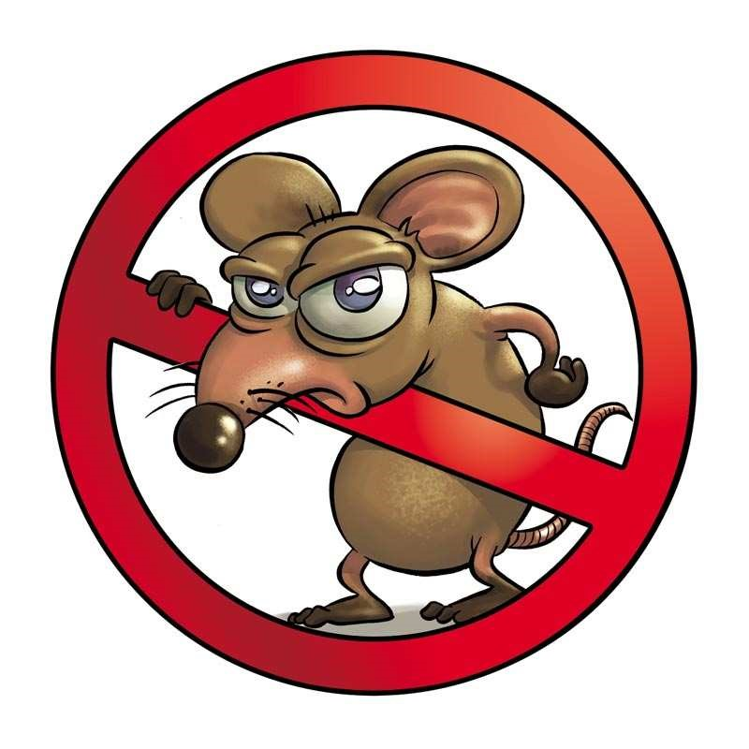
La “disinfestazione” può essere definita come l’insieme di operazioni volte alla eliminazione, o per lo meno alla limitazione, dei parassiti, insetti, topi ecc.

Gli interventi devono essere effettuati da persona esperta, che possegga adeguate conoscenze in merito alle strategie da porre in atto a seconda delle caratteristiche della infestazione e che abbia ricevuto formazione specifica sotto il profilo della sicurezza (propria e della collettività).

Il numero e la tipologia degli interventi da effettuare nel corso dell’anno, variano a seconda delle evidenze del fenomeno.

In ogni caso gli interventi devono essere eseguiti in assenza degli alunni e di altro personale non direttamente impiegato nelle operazioni di disinfestazione, dovendosi preferire i periodi di chiusura prolungata della scuola.
Inoltre:
- Le eventuali “esche” utilizzate devono essere del tipo “protetto” in modo da impedire qualsiasi contatto accidentale del prodotto da parte dei non addetti;
- Gli ambienti “trattati”, prima del loro riutilizzo devono essere opportunamente aerati.

PARTE TERZA

RISCHI, PROTEZIONE E OBBLIGHI DEI LAVORATORI

Anche l’istituto scolastico è un “luogo di lavoro” in cui ognuno dei soggetti che a vario titolo si trova ad operare, ha un ruolo attivo e ben delineato. Il D. Lgs. 81/08 infatti all’art.20,comma 1 recita: “ Ciascun lavoratore deve prendersi cura della propria sicurezza e di quella delle altre presenti sul luogo di lavoro, su cui possono ricadere gli effetti delle sue azioni o omissioni, conformemente alla sua formazione e alle istruzioni e ai mezzi forniti dal datore di lavoro”.
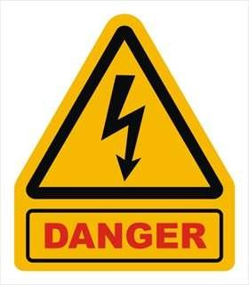
Tra i fattori di rischio più frequentemente presenti e riscontrabili nelle operazioni di pulizia si possono identificare:
- Il rischio “chimico”;
- Il rischio “da movimentazione dei carichi”;
- Il rischio “biologico”;
- Il rischio “caduta dall’alto”;
- Il rischio “di inciampo/scivolamento;
I lavoratori, al fine di prevenire i rischi sopra citati, devono osservare degli obblighi mettendo in atto procedure conformi a quanto definito dal datore di lavoro, dalle istruzioni presenti sull’etichetta dei prodotti o sui macchinari.
In particolare devono:
Osservare le disposizioni e le istruzioni fornite dal datore di lavoro, dai dirigenti e dai preposti, ai fini della protezione collettiva ed individuale;
Utilizzare correttamente i macchinari, le apparecchiature, gli utensili, le sostanze e i preparati;
Utilizzare ed indossare in modo appropriato i DPI (Dispositivi di Protezione
Individuale) loro forniti;
Segnalare immediatamente al datore di lavoro, al dirigente o al preposto eventuali anomalie o guasti di mezzi e dispositivi, o qualsiasi altra situazione di pericolo di cui vengano a conoscenza. In quest’ultimo caso i lavoratori potranno, in base alle loro competenze e possibilità, adoperarsi per eliminare o ridurre tali criticità e pericoli;
Non rimuovere o modificare senza autorizzazione i dispositivi di sicurezza, segnalazione o controllo su macchinari e attrezzature;
Non compiere di propria iniziativa operazioni o manovre non di loro competenza e che potrebbero compromettere la sicurezza propria e quella di altri soggetti;
Sottoporsi alla sorveglianza sanitaria prevista nei loro confronti;
Contribuire insieme al datore di lavoro, ai dirigenti e ai preposti, all’adempimento di tutti gli obblighi imposti dall’autorità competente o comunque necessari per tutelare la salute e la sicurezza di loro stessi e degli altri lavoratori durante l’espletamento dei loro compiti.
FORMAZIONE, INFORMAZIONE E ADDESTRAMENTO

Formazione
La formazione riveste un ruolo centrale nella politica della sicurezza e della qualità dell’istituto scolastico stesso e per questo motivo il personale, oltre a dover utilizzare i DPI consegnati, rispettare e mettere in atto le procedure di lavoro come prestabilito, deve essere supportato da momenti di formazione.
La formazione viene svolta al fine di rendere consapevoli i propri dipendenti dei rischi cui vanno incontro, dei doveri cui sono soggetti, e per fornire loro gli strumenti utili a tutelare se stessi e gli altri soggetti utilizzatori della struttura scolastica.

La formazione deve avvenire ( come esplicitato dal D.Lgs. 81/08) in occasione:
- della costituzione del rapporto di lavoro o dell’inizio dell’utilizzazione qualora si tratti di somministrazione di lavoro;
- del trasferimento o cambiamento di mansioni;
- della introduzione di nuove attrezzature di lavoro o di nuove tecnologie, di nuove sostanze e preparati pericolosi.

Informazione
Ciascun lavoratore deve ricevere inoltre una adeguata informazione:
sui rischi per la salute e sicurezza sul lavoro connessi alla attività svolta;
sulle procedure che riguardano il primo soccorso, la lotta antincendio, l’evacuazione dei luoghi di lavoro;
sui nominativi dei lavoratori incaricati di applicare le misure di primo soccorso e prevenzione incendi;
sui nominativi del responsabile e degli addetti del servizio di prevenzione e
protezione, e del medico competente.
sulle normative di sicurezza e le disposizioni aziendali in materia;
sui pericoli connessi all’uso delle sostanze e dei preparati pericolosi sulla base delle schede di sicurezza;
sulle misure e le attività di protezione e prevenzione adottate.

Addestramento
Qualora le attrezzature o i prodotti richiedano per il loro impiego conoscenze o responsabilità particolari in relazione ai loro rischi specifici, il datore di lavoro adotta le misure necessarie affinché l’uso dell’attrezzatura di lavoro sia riservato ai lavoratori allo scopo incaricati che abbiano ricevuto un addestramento adeguato, oltre a un’idonea formazione ed informazione.
AUTOCONTROLLO

Nel corso dell’anno scolastico risulta fondamentale controllare la qualità del servizio di pulizia e sanificazione affinché eventuali criticità possano essere tempestivamente rimosse.

La quotidiana vigilanza e la costituzione di Organismi di controllo interni (Commissioni), consente di verificare oltre all’efficacia dell’intervento anche la rispondenza tra la periodicità prevista dal presente Documento e l’effettiva esecuzione delle opere. Il controllo, purché garantisca una visione d’insieme dell’intero edificio scolastico, può essere effettuato a campione, su zone e locali diversi, assicurando un’adeguata rotazione.

Strumenti utili al controllo sono rappresentati da:

Registro delle attività
Composto da “schede interventi” che devono riportare giornalmente gli interventi svolti, controfirmati dall’operatore che ne ha curato l’esecuzione. Le schede devono essere mantenute visibili nell’ambiente cui si riferiscono.

Registro di Autocontrollo
Deve contenere, i Verbali e le Schede utilizzate durante le verifiche delle Commissioni

Schede di valutazione
Specifiche per ogni tipologia di ambiente, da utilizzare nel corso delle verifiche delle Commissioni.

Verbali di controllo
Da utilizzare per le verifiche delle Commissioni.

Vengono costituite due Commissioni, una composta da:
Il Direttore Servizi Generali Amministrativi (D.S.G.A.)
Il Rappresentante dei Lavoratori per la Sicurezza (R.L.S.)
Un Operatore scolastico a rotazione effettuerà le verifiche mensilmente;

l’altra composta da:
Il Dirigente Scolastico
Il Direttore Servizi Generali Amministrativi (D.S.G.A.)
Il Responsabile di Plesso
Il Rappresentante dei Lavoratori per la Sicurezza (R.L.S.) effettuerà due verifiche nel corso dell’anno scolastico.

Il calendario delle verifiche da parte delle Commissioni, sarà deciso direttamente dal Dirigente Scolastico il quale con un breve preavviso convocherà i componenti della Commissione.
I luoghi da ispezionare (“Unità”) dovranno essere scelti direttamente dalla Commissione prima del sopralluogo; ogni “Unità” è costituita da un singolo ambiente (ad esempio un aula, un ufficio, un laboratorio, un “blocco” servizi igienici ecc.).
Per esprimersi sulla sufficienza o meno delle condizioni di pulizia dei vari ambienti si dovrà valutare l’eventuale:

presenza di sporco diffuso sulle superfici; presenza di depositi di polvere;
presenza di impronte o macchie;
presenza di ragnatele;
presenza di residui di sostanze di varia natura; mancata sostituzione di sacchetti porta rifiuti;
mancata vuotatura di cestini o posacenere;
assenza di carta igienica, sapone, carta asciugamani cestini per rifiuti nei servizi
igienici.

In relazione al numero e alle tipologie di anomalie rilevate, la Commissione, individuando le possibili cause, identificherà opportune azioni correttive.

SCHEDA DI VALUTAZIONE Esempio DATA:...............................................
AULA DIDATTICA

UNITA’: ………………………………………………………………………………………………...

Rispondenza tra quanto previsto nel Documento di “Pulizia e Sanificazione della struttura scolastica” e le operazioni effettuati risultanti dal “Registro degli interventi”

BUONA □ □ □ □ SCARSA

Rilievo condizioni di pulizia
 | Sufficiente | Non sufficiente
pareti/ soffitti
pavimenti
porte
punti luce
banchi
sedie
arredi vari
lavagna
armadi
scaffalature
vetri
davanzali
tende

FIRMA ……………………….
……………………………
……………………………

VERBALE DI CONTROLLO
Data:………………………………………..
Unità ispezionate:
…………………………………………………………………………………
………………………………………………………………………………… ………………
Presenti al sopralluogo (precisare qualifica):
…………………………………………………………………………………
…………………………………………………………………………………
………………
In base all’ispezione effettuata si evidenziano criticità nelle:
□ Procedure di pulizia e sanificazione giornaliera ( G/2 G )
□ Procedure di pulizia e sanificazione frequenti ( S/3 S M )
□ Procedure di pulizia e sanificazione saltuarie ( A/3 A/2 A )
□ Non si evidenziano criticità
Azioni correttive:
-------------------------------------------------------------------------------------------------------------------------------------------------------------------------------------------------------------------------------------------------------------------------------------------------------------------------------------------------------------------------------------------------------------------------------------------------------------------------------------------------------------------------------------------------------------

Firma ………………………….
…………………………..
…………………………..
…………………………..

